Czosnów, dnia 22.07.2020 r.

ZAPROSZENIE
DO SKŁADANIA OFERTY CENOWEJ

Zgodnie z dyspozycją wynikającą art. 4 pkt. 8 ustawy Prawo zamówień publicznych (Dz. U. 2019 poz. 1843 z późn. zm.) do postępowania o wartości nieprzekraczającej 30 000 euro nie stosuje się przepisów powołanej ustawy.

Gmina Czosnów ogłasza postępowanie w formie zaproszenia do składania ofert na: dostawę wraz z montażem nawierzchni bezpiecznej, sprzętu rekreacyjnego i obiektów małej architektury do różnych miejscowości na terenie Gminy Czosnów.
- Przedmiot i zakres zamówienia:
Przedmiot zamówienia obejmuje: dostawę i MONTAŻ do różnych miejscowości na terenie Gminy Czosnów:
- Dostawa i montaż nawierzchni bezpiecznej z płyt SBR grubości 45 mm na placach zabaw na terenie gminy Czosnów na istniejącej podbudowie z piasku o łącznej powierzchni 98 m2
- Urządzenie siłowni zewnętrznej podwójnej (wioślarz/rowerek (orbitrek)
- Stojak na rowery na 6 stanowisk ocynkowany 1 sztuka
- Ławka drewniana z oparciem na stelażu metalowym – 13 sztuk
Stelaż ławki ze stali malowany proszkowo na kolor czarny, długość 170-180 cm
- Kosz na śmieci betonowe z wkładem 14 sztuk
- Karuzela tarczowa pochyła z siedziskiem, o średnicy podestu nie mniej niż 160 cm

Przykładowe zdjęcia w załączeniu. – Załącznik nr 2
- Warunki realizacji przedmiotowego zamówienia:
- termin wykonania zamówienia: do 15.09.2020 r.
- warunki rozliczenia i płatności:
- Zamawiający zobowiązuje się uregulować fakturę Wykonawcy w terminie do 30 dni od daty otrzymania faktury wraz z protokołem odbioru podpisanym przez Zamawiającego.
- Opis warunków udziału w postępowaniu:
Dokumenty, które Wykonawcy są zobowiązani dołączyć do ofert:
- Wypełniony Formularz oferty – załącznik nr 1
- Kryteria oceny oferty cenowej:
Zamawiający wybiera ofertę, która zawiera najniższą cenę poszczególnych elementów.
Zamawiający dopuszcza złożenie oferty częściowej, to znaczy że w formularzu oferty można podać ceny tylko wybranych elementów.
- Miejsce i termin złożenia oferty cenowej:
Ofertę cenową należy złożyć do dnia do dnia 28.07.2020 r. do godz. 13:00 drogą elektroniczną na adres: inwestycje@czosnow.pl, osoba uprawniona do kontaktów z Wykonawcami:
p. Agnieszka Jasiewicz – 22 785 02 01 w. 173
VI. Załączniki
- Formularz oferty – załącznik nr 1
- Przykładowe zdjęcia – Załącznik nr 2

Załącznik nr 1

pieczątka wykonawcy
tel./fax FORMULARZ OFERTY
Gmina Czosnów
ul. Gminna 6
05-152 Czosnów

Nazwa, siedziba, NIP, REGON wykonawcy……………………………………………………

…………………………………………………………………………………………………
Składając ofertę w postępowaniu prowadzonym w trybie zapytania ofertowego na: dostawę wraz z montażem nawierzchni bezpiecznej, sprzętu rekreacyjnego i obiektów małej architektury do różnych miejscowości na terenie Gminy Czosnów.

Zobowiązujemy się do zrealizowania zamówienia zgodnie z wytycznymi zawartymi w zaproszeniu do złożenia oferty cenowej:
- Oferujemy wykonanie zamówienia za cenę ryczałtową:

1.1) Nawierzchnia bezpieczna z płyt SBR grubości 45 mm na placach zabaw na terenie gminy Czosnów na istniejącej podbudowie z piasku o łącznej powierzchni 98 m2 – cena brutto wraz z montażem ……………………….zł

1.2) Urządzenie siłowni zewnętrznej podwójnej (wioślarz/rowerek (orbitrek) – cena brutto wraz z montażem 1 szt.………………….zł

1.3) Stojak na rowery na 6 stanowisk ocynkowany – cena brutto wraz z montażem
1 szt.…………………….zł

1.4) Ławka drewniana z oparciem na stelażu metalowym – cena brutto wraz z montażem
1 szt.……………………….zł

1.5) Kosz na śmieci betonowe z wkładem – cena brutto wraz z montażem
1 szt.……………………….zł

1.6) Karuzela tarczowa pochyła – cena brutto wraz z montażem 1 szt.………………………zł

2. Termin wykonania zamówienia do 15.09.2020 r.
3. Wynagrodzenie za przedmiot umowy płatne będzie, przelewem w terminie 30 dni, liczą od
daty otrzymania faktury, z rachunku bankowego zamawiającego,
4. Oświadczamy, iż powyższa cena jest stała i nie podlega zmianie w trakcie umowy oraz zawiera wszystkie koszty jakie poniesie zamawiający z tytułu realizacji umowy.
5. Zobowiązujemy się do udzielenia 24 miesięcznej gwarancji na wykonane zamówienie.
6. Osoba upoważniona do kontaktu z Zamawiającym:
Imię i Nazwisko ……………………………………
nr telefonu …………………………………………
adres e-mail do korespondencji ………………………………………….

............................. dnia ...................... ............................................................................
(podpis osoby uprawnionej do składania oświadczeń woli w imieniu wykonawcy z pieczątką)

Załącznik nr 2
Przykładowe zdjęcia

1. Ławka

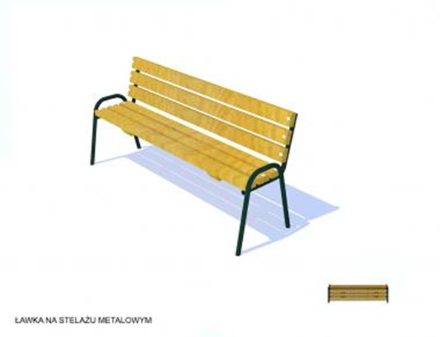

2. Karuzela tarczowa z siedziskiem średnica 160 cm

